RỰC RỠ SẮC XANH HY VỌNG
LỄ TRƯỞNG THÀNH ĐỘI VÀ HỘI THI "RUNG CHUÔNG VÀNG" CHÀO MỪNG NGÀY 26/3

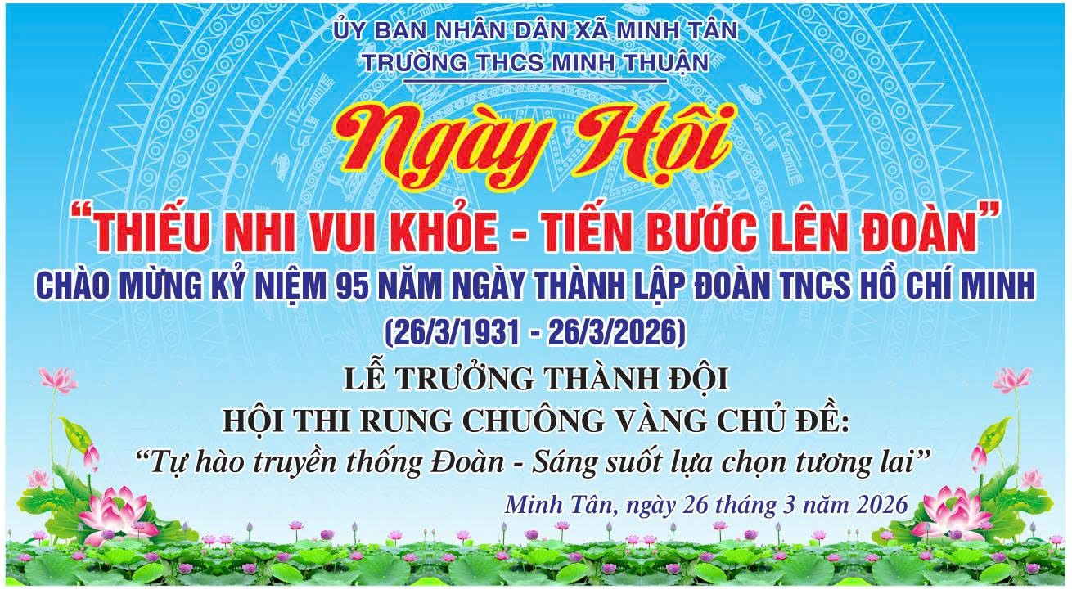

Trong không khí sục sôi của tháng Thanh niên, ngày 26/03/2026, trường THCS Minh Thuận đã long trọng tổ chức chuỗi hoạt động đầy ý nghĩa với chủ đề: "Tự hào truyền thống Đoàn - Sáng suốt lựa chọn tương lai". Đây không chỉ là một sân chơi trí tuệ bổ ích mà còn là dấu mốc quan trọng ghi dấu sự trưởng thành của các em đội viên khối 9, đồng thời tạo ra không khí thi đua học tập sôi nổi trong toàn trường.
Mở đầu chương trình là những giây phút lắng đọng của buổi Lễ trưởng thành Đội dành cho 122 học sinh khối 9. Dưới sự chứng kiến của các thầy cô giáo và các em học sinh toàn trường, nghi thức tháo khăn quàng đỏ đã diễn ra trong không khí trang nghiêm. Suốt những năm học qua, chiếc khăn quàng đỏ là người bạn đồng hành thân thiết, chứng kiến sự nỗ lực và vươn lên của các em dưới mái trường THCS Minh Thuận.
Thay mặt Hội đồng Đội xã Minh Tân, cô Cao Thị Hoa – Tổng phụ trách Đội đã đọc quyết định công nhận trưởng thành Đội cho các em. Giây phút các em thực hiện nghi thức tháo khăn, xếp gọn gàng để trao lại cho thế hệ đàn em khối 6 đã trở thành biểu tượng đẹp về sự tiếp nối truyền thống. Như lời dẫn kết của chương trình, đây không phải là sự chia tay với màu khăn đỏ thắm, mà là sự tiếp nối để các em vươn tới màu áo xanh thanh niên đầy nhiệt huyết và bản lĩnh.

Ngay sau phần lễ, sức nóng của sân trường được đẩy lên đỉnh điểm với sự xuất hiện của 100 thí sinh xuất sắc nhất đến từ 12 chi đội bước vào sàn thi đấu "Rung chuông vàng". Hội thi được điều hành bởi Ban giám khảo giàu kinh nghiệm gồm cô Đinh Thị Như Tuyết – Phó Hiệu trưởng (Trưởng ban), cô Cao Thị Hoa và các thầy cô bộ môn Lịch sử, Địa lý.
Các thí sinh phải vượt qua 30 câu hỏi chính được chia làm 3 chặng đấu đầy thử thách:

Chặng 1 - Khởi động (Câu 1 - 10): Tập trung vào kiến thức nhận diện cơ bản về tổ chức Đoàn và địa danh xã Minh Tân thân yêu.
Chặng 2 - Tăng tốc (Câu 11 - 20): Các câu hỏi bao quát kiến thức các môn học như Toán, Vật lý, Hóa học và các mốc lịch sử quan trọng. Đặc biệt, chặng này còn có sự đồng hành, trợ giúp từ các thầy cô giáo và bạn bè giúp các em thêm tự tin.
Chặng 3 - Về đích (Câu 21 - 30): Đây là vòng thi quyết định với những câu hỏi chuyên sâu và tư duy. Các câu hỏi bằng Tiếng Anh về chủ đề "Thanh niên thế hệ 4.0" đã thực sự thử thách bản lĩnh và vốn ngoại ngữ của những nhà leo núi tri thức.
Một trong những phần hấp dẫn nhất là hoạt động cứu trợ sau chặng 1. Các thầy cô giáo chủ nhiệm của 12 lớp đã tham gia trò chơi "Di chuyển bóng bay" vô cùng sôi nổi. Với sự khéo léo và tinh thần quyết tâm cao độ, cùng sự cổ vũ nồng nhiệt từ các em học sinh, đội cứu trợ đã thành công đưa 100% thí sinh quay trở lại sàn đấu. Bên cạnh đó, phần thi dành cho khán giả với những câu hỏi thú vị và các phần quà ý nghĩa đã tạo nên một bầu không khí lễ hội thực sự.
Sau những giờ phút thi đấu căng thẳng và công bằng, hội thi đã tìm ra những gương mặt xuất sắc nhất để vinh danh trên bục vinh quang:
Giải Nhất: Thuộc về em Trần Thùy Dương lớp 8B – thí sinh bản lĩnh nhất đã vượt qua những câu hỏi hóc búa để dành quyền Rung chuông vàng. Thầy Trần Đình Hà – Hiệu trưởng nhà trường đã trực tiếp trao vòng nguyệt quế và phần thưởng cao quý cho em.
Giải Nhì: Thuộc về em Trần Đức Huy, người đã bám đuổi sát sao và thể hiện vốn kiến thức sâu rộng trong suốt cuộc thi.
Giải Ba: Ban tổ chức cũng đã trao giải cho các bạn học sinh nằm trong Top các thí sinh xuất sắc nhất, ghi nhận sự nỗ lực bền bỉ của các em.
Hội thi kết thúc trong niềm hân hoan và tự hào của toàn thể sư phạm nhà trường. Đây không chỉ là một cuộc thi, mà là một hành trình trải nghiệm giúp các em học sinh trường THCS Minh Thuận thêm yêu trường, yêu lớp và vững tin hơn trên con đường chinh phục tri thức tương lai.
Sau đây là một số hình ảnh:
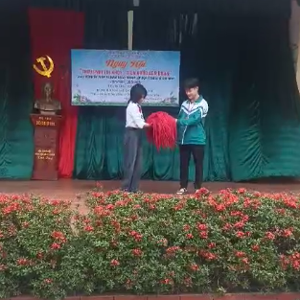
Đại diện Học sinh lớp 6 nhận khăn quàng từ các anh chị lớp 9
trong lễ trưởng thành Đội

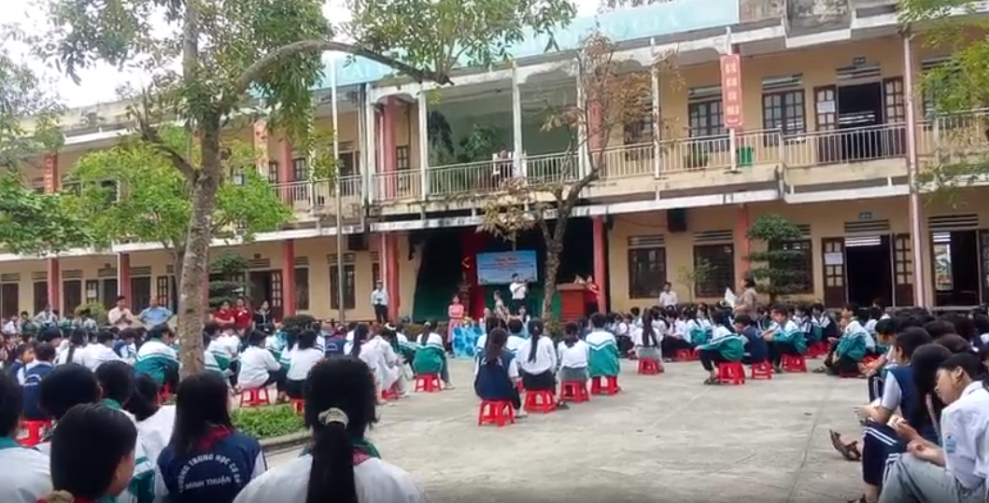
Hội thi Rung chuông vàng

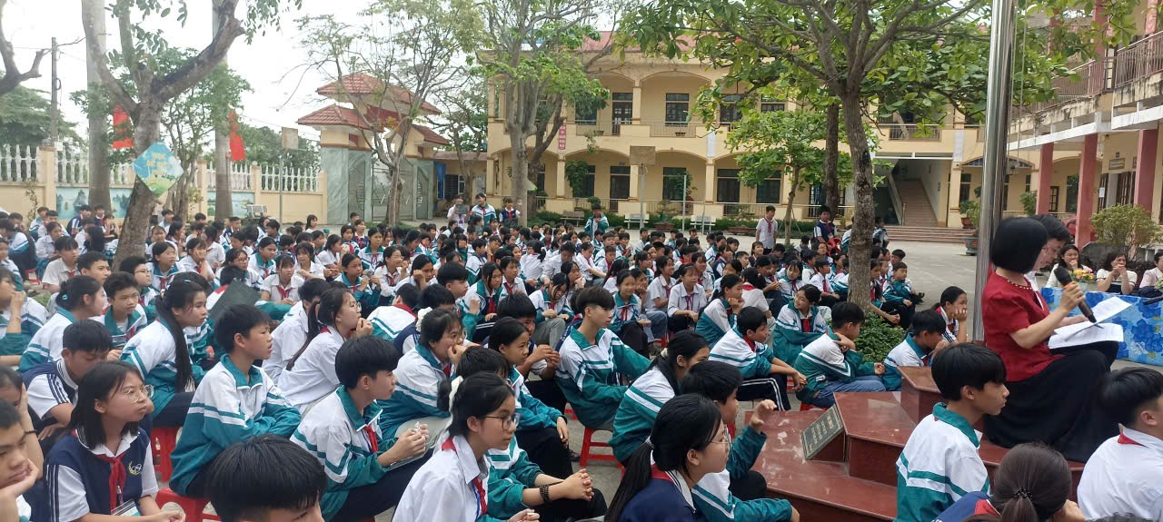
Khán giả Hội thi Rung chuông vàng
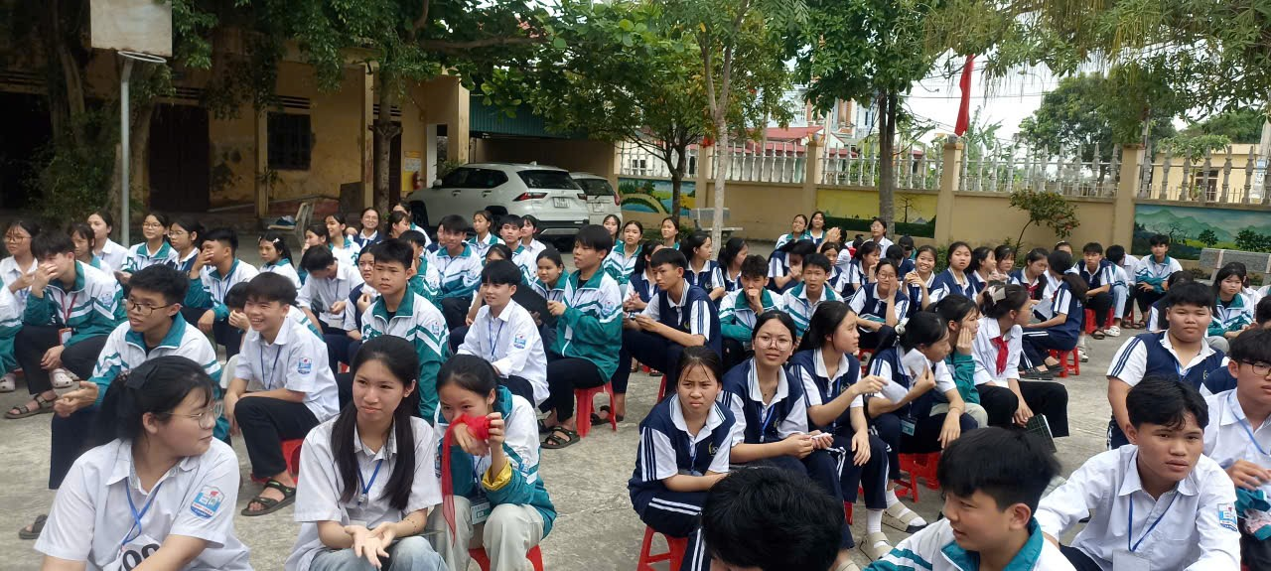
Khản giả Hội thi Rung chuông vàng
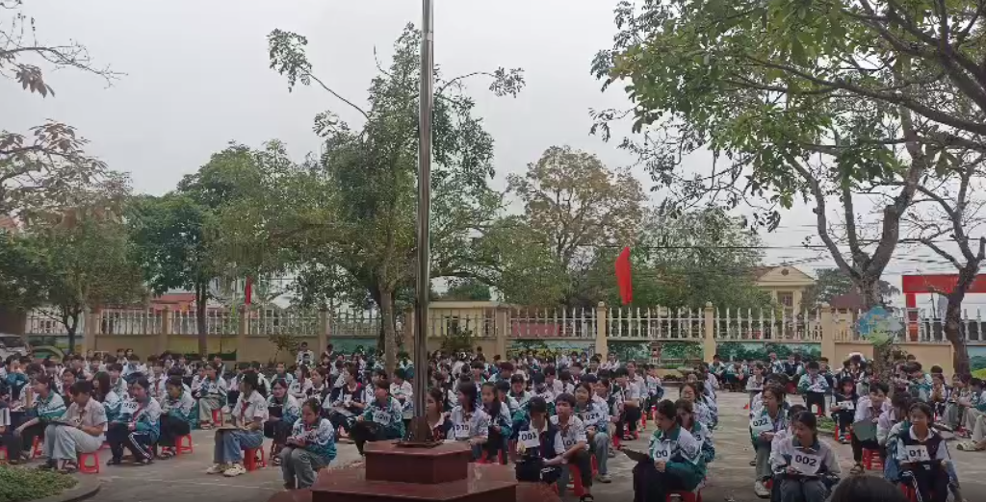
100 học sinh tham gia Hội thi Rung chuông vàng

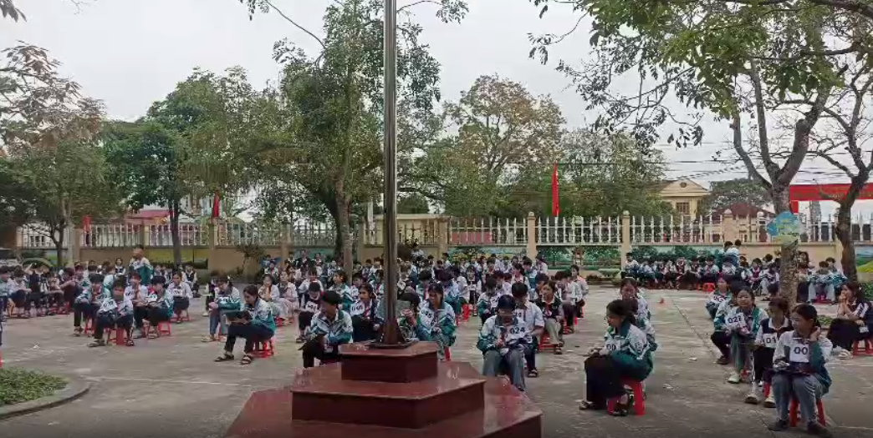Hội thi Rung chuông vàng Sau chặng 1

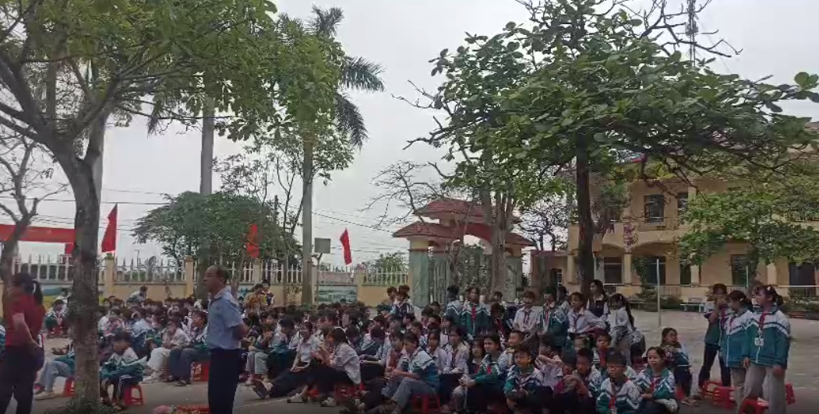
Khán giả Hội thi Rung chuông vàng

’’

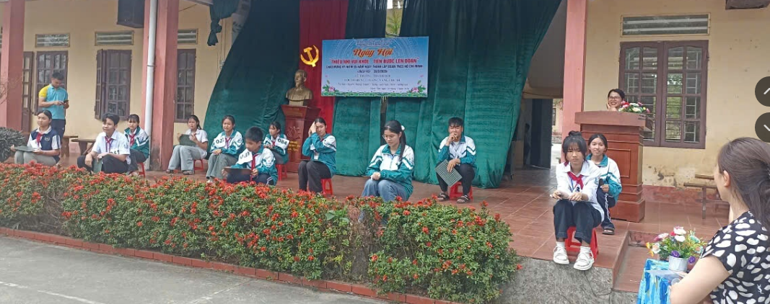
Top HS xuất sắc nhất trên sàn thi đấu

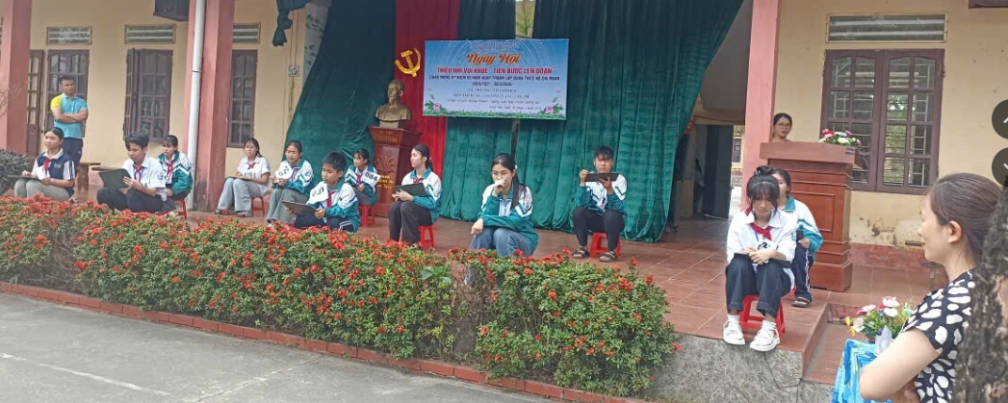
Top HS xuất sắc nhất trên sàn thi đấu
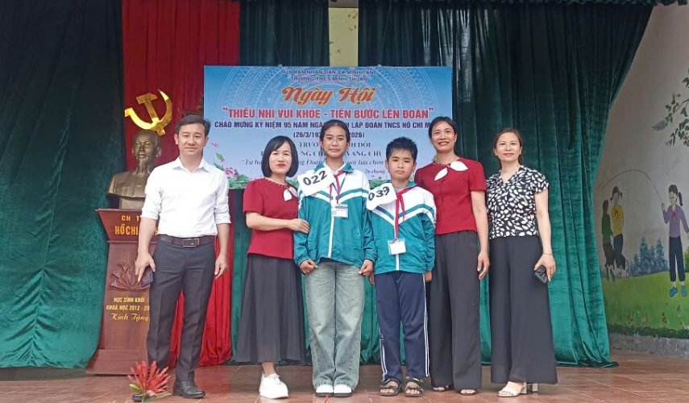
BGH nhà trường, các cô giáo chủ nhiệm và 2 HS đạt giải nhất, nhì

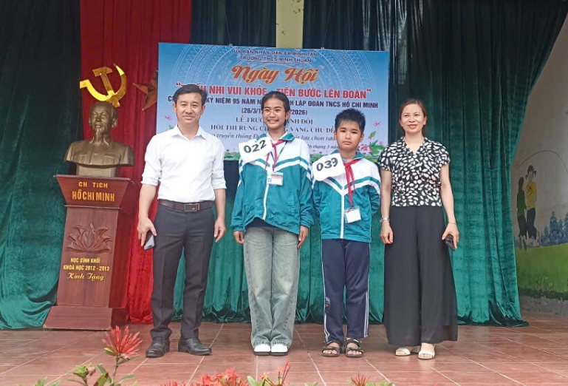
BGH nhà trường và 2 HS đạt giải nhất, nhì

